Конспект
совместной образовательной деятельности
по социально-коммуникативному развитию
(развитие речи и коммуникативных навыков)
с детьми старшего дошкольного возраста

"РАЗГОВОР С ИНОПЛАНЕТЯНИНОМ"

воспитатель - Буденная С.В.

Цель: развитие навыков невербального общения.
Задачи :
- помочь осознать, что мимика, взгляд, жесты являются дополнительными средствами выразительности устной речи;
- показать роль мимики и жестов в общении;
- развивать умение детей понимать язык мимики и жестов других людей; передавать настроение и информацию невербальными сигналами

Материалы: колокольчик, карточки или картинки .
ХОД деятельности:
I.Взять колокольчик и позвонить. Подходит ребенок .
– Здравствуй, Коля (имя вашего ребенка)! А как ты догадался, что я тебя зову? (ответ ребенка)

Молодец, правильно понял! Значит, даже если люди молчат или говорят на иностранном языке, они всё равно могут понять друг друга. В чём же здесь секрет?
Есть язык, состоящий из слов - речь, а есть язык, состоящий из движений нашего тела – жесты, мимика. Все мы тоже ежедневно говорим этим языком.

Попробуй изобразить жестами то, что я сейчас произнесу словами:
- Тишина. Тс-с-с! (Поднести к губам указательный
палец)
- Иди-ка сюда! (Поманить пальцем или рукой)
- Нет! Нет ! (Покрутить головой из стороны в
сторону)
- Выслушайте меня! (Поднять вверх руку)
- Восхищение чем-либо. (Аплодисменты)

Тело человека выражает его состояние, то, какой он сейчас: бодрый или усталый, весёлый или грустный, рассерженный или доброжелательный. И если внимательно понаблюдать за осанкой человека, его походкой, руками, выражением лица, манерой говорить, то можно узнать очень-очень много. Даже больше, чем говорят слова. Предлагаю научиться языку без слов?
Игра “Обмен приветствиями” (развитие умения передавать мимикой и жестами определённую информацию).
Участники (родитель и ребенок) встают в два круга лицом друг к другу.
Задание:
• поприветствуйте друг друга только глазами;
• … только головой;
• … только руками;
• … только плечами,
• … только словами.

–Что оказалось для вас труднее: общаться словами или без слов?

II.Сокращение лицевых мышц (движение мышц лица), выражающих внутреннее состояние человека называется мимикой, другими словами это язык лица. Младенец, еще не умеющий говорить, знает «азбуку» лица. Он прекрасно различает мимику взрослых, определяя по ней отношение к себе:

-мама улыбнулась, и он широко улыбается в ответ;
-она нахмурила брови, у ребенка мгновенно появляется настороженность в глазах, кривится ротик; он готов заплакать.
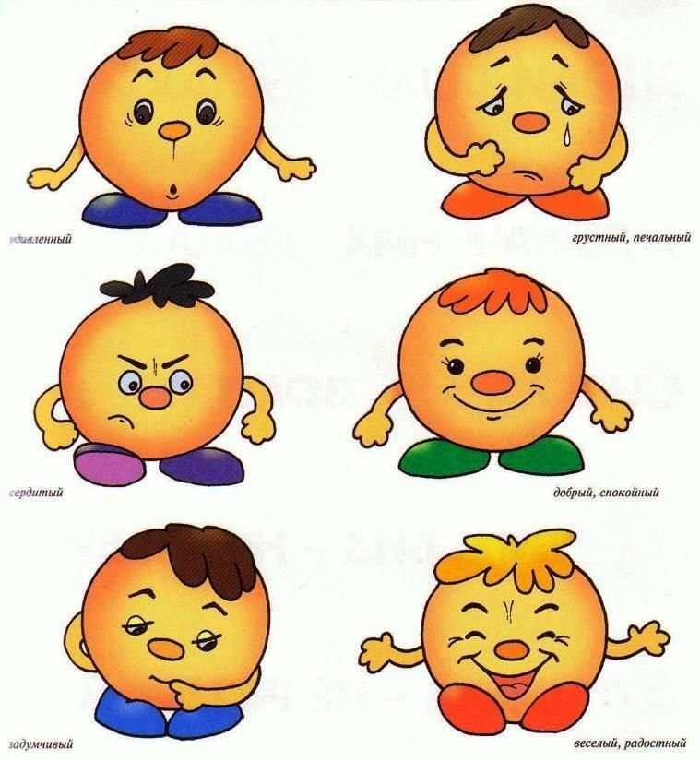
Язык лица может рассказать нам о чувствах и настроении человека.
Игровое упражнение “Угадай эмоцию” - развитие умения различать эмоции людей по мимике (радость, грусть, злость, удивление, сердитый человек).
Взрослый показывает определенные эмоции, а ребенок отгадывает эмоцию и называют её. Потом можно поменяться ролями.

Физкультминутка “Страус Кукки”
(Мимику и жесты мы используем, чтобы в нашей разминке рассказать о забавном страусе)
Страус Кукки встал с постели,
Поразмял свои бока,
Поразмял себе и шейку,
Словно длинную линейку.
Поворочал головой –
Вправо, влево:
Что с тобой?
Перья в стороны торчат,
Ноги что-то не стоят.
Потянулся клювом к луже,
Заглянул туда поглубже.
Посмотрел и так, и сяк,
А прическа – кавардак!

Это можно все поправить:
Перышки слегка пригладить,
Выпрямить осанку, заварить овсянку,
Сладко потянуться и просто улыбнуться!

Игровая ситуация «Разговор с инопланетянином»
Например, ребенок это инопланетянин, который не знает языка и должен с помощью мимики и жестов попросить о помощи, родитель должен понять, что случилось и о чем его просят. Потом поменяться ролями.

Например, «инопланетянин» жестами сообщает:

- «У меня очень болит голова, принеси мне, пожалуйста, лекарство»
- «У меня не работает мобильный телефон, помоги мне»,
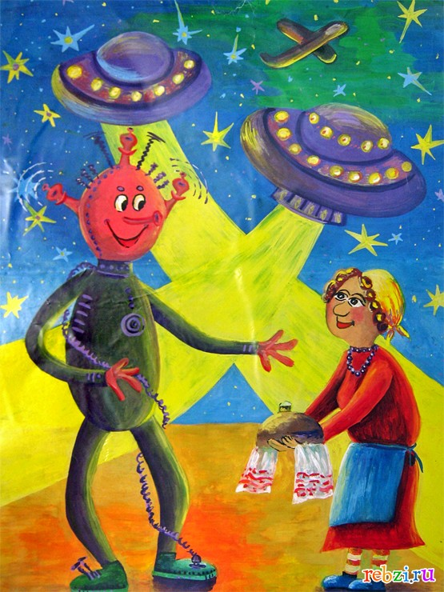

Попробуй разгадать и объяснить картинку

Рефлексия занятия.
- Коля (имя вашего ребенка) , что интересного ты сегодня узнал?
- С помощью чего, помимо слов, можно общаться друг с другом?

